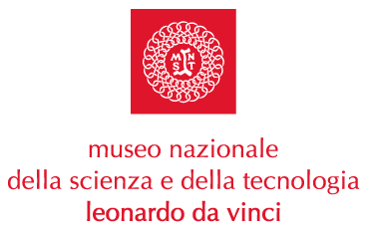

MUSEOESTATE 2004

ESTATE INSIEME
10 luglio – 5 settembre

Sala Conte Biancamano

Estate a Milano? Non disperate! Quest’anno il Museo Nazionale della Scienza e della Tecnologia, oltre ai Giardini della Scienza, propone ai visitatori “over 65” e alle famiglie l’iniziativa speciale ESTATE INSIEME, da sabato 10 luglio a domenica 5 settembre, al fresco della Sala Conte Biancamano nel Padiglione Aeronavale.
La proposta, che prevede ingresso gratuito compreso di consumazione per gli “over 65” e biglietto scontato al 50% per le famiglie, presenta un programma particolarmente ricco di attività ed eventi.

- Saranno allestiti degli spazi di intrattenimento con numerosi giochi di società, adatti a varie fasce di età e il pubblico più giovane avrà a disposizione delle postazioni videogames.

- Inoltre, grazie a un collegamento SKY, i visitatori avranno la possibilità di assistere in compagnia a documentari, programmi sportivi e d’intrattenimento.

Presentandosi presso l’Infopoint situato all’ingresso del Museo, in base alla disponibilità della guide, sarà possibile effettuare visite guidate gratuite alle Sezioni Energia e Galleria Leonardo, arricchita dalla Sezione Astronomia, dalla nuova Sezione Suono e dalla Bottega del Liutaio.

- Al sabato pomeriggio, 15.00 – 18.00, la musica classica delle Conversazioni Musicali avvolgerà i visitatori nella suggestiva Sala Emma Vecla, Onde Jazz sarà l’evento musicale delle domeniche pomeriggio, 15.00 – 18.00, in Sala Conte Biancamano.

Si ringrazia SKY, La Città del Gioco, Pergioco, Backgammon Club Milano WBF, Rizzello & Romagnoli "Tutto per il gioco", Pellegrini, per la collaborazione offerta.

Orari:
martedì al venerdì, 11.00 – 17.00
sabato, domenica e festivi, 11.00 – 18.30
Biglietti:
Biglietto famiglia (minimo 1 adulto + 1 bambino) adulto 3,50 Euro cad. - bambino 2,50 Euro cad.
Intero 7 Euro – Ridotto 5 Euro
Informazioni: 02 48555384, info@museoscienza.it, www.museoscienza.org
* Martedì 20 luglio, l’attività sarà sospesa per ragioni tecniche.
Milano, 9 luglio 2004

Museo Nazionale della Scienza e della Tecnologia

“Leonardo da Vinci”
Relazioni Esterne e Comunicazione
Ufficio Stampa
Telefono 02 48.555.450-343
Via San Vittore 21 – 20123 Milano
stampa@museoscienza.org

